Руководство
МБДОУ детский сад «Светлячок» с. Посёлки
Руководство:
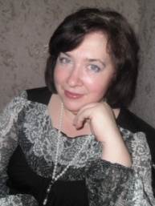
Заведующий: Коблова Светлана Алексеевна

Образование высшее. Окончила в 1998 году Кузнецкое педагогическое училище с отличием.
В 2006 год - ПГПУ факультет ЕГФ по специальности «География». В детском саду работает с 13.11.2010 г. В должности руководителя работает с 29.02.2016 г.
Телефон:8(841-57) 59-1-51
Электронная почта: mbdoudetskiysadsposelki@mail.ru

Старший воспитатель: Щетинкина Надежда Александровна
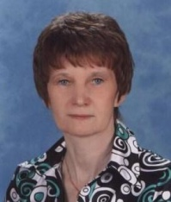 Образование высшее. Окончила в 1991 г. ПГПИ им. В. Г. Белинского по специальности «Педагогика и психология дошкольная». В детском саду работает с 1981года, в должности старшего воспитателя с 2010 г.

